Федеральное государственное автономное образовательное учреждение высшего образования «Национальный исследовательский университет ИТМО»

Факультет Программной инженерии и Компьютерной техники

Лабораторная работа №4
Исследование протоколов, форматов обмена информацией
и языков разметки документов
Вариант 18

Выполнила:
Косогова Мария Александровна
Группа: Р3106
Проверил:
Балакшин Павел Валерьевич,
Доцент, кандидат технических наук.

Санкт-Петербург 2024

Содержание
ЗАДАНИЯ 3
ОСНОВНЫЕ ЭТАПЫ ВЫПОЛНЕНИЯ ЛАБОРАТОРНОЙ РАБОТЫ 5
ВЫВОД 14
СПИСОК ИСПОЛЬЗОВАННЫХ ИСТОЧНИКОВ 15

Задания

Задание варианта: json -> xml (вторник, четверг)
Исходя из структуры расписания конкретного дня, сформировать файл с расписанием в формате, указанном в задании в качестве исходного. При этом необходимо, чтобы хотя бы в одной из выбранных дней было не менее двух занятий (можно использовать своё персональное). В случае, если в данный день недели нет таких занятий, то увеличить номер варианта ещё на восемь.
Обязательное задание (позволяет набрать до 45 процентов от максимального числа баллов БаРС за данную лабораторную): написать программу на языке Python 3.x или любом другом, которая бы осуществляла парсинг и конвертацию исходного файла в новый путём простой замены метасимволов исходного формата на метасимволы результирующего формата.
Нельзя использовать готовые библиотеки, в том числе регулярные выражения в Python и библиотеки для загрузки XML-файлов.
Дополнительное задание №1 (позволяет набрать +10 процентов от максимального числа баллов БаРС за данную лабораторную).
a) Найти готовые библиотеки, осуществляющие аналогичный парсинг и конвертацию файлов.
b) Переписать исходный код, применив найденные библиотеки. Регулярные выражения также нельзя использовать.
c) Сравнить полученные результаты и объяснить их сходство/различие. Объяснение должно быть отражено в отчёте.
Дополнительное задание №2 (позволяет набрать +10 процентов от максимального числа баллов БаРС за данную лабораторную).
a) Переписать исходный код, добавив в него использование регулярных выражений.
b) Сравнить полученные результаты и объяснить их сходство/различие. Объяснение должно быть отражено в отчёте.
Дополнительное задание № 3 (позволяет набрать +25 процентов от максимального числа баллов БаРС за данную лабораторную).
а) Переписать исходный код таким образом, чтобы для решения задачи использовались формальные грамматики. То есть ваш код должен уметь осуществлять парсинг и конвертацию любых данных, представленных в исходном формате, в данные, представленные в результирующем формате: как с готовыми библиотеками из дополнительного задания №1.
b) Проверку осуществить как минимум для расписания с двумя учебными днями по два занятия в каждом.
с) Сравнить полученные результаты и объяснить их сходство/различие. Объяснение должно быть отражено в отчёте.
Дополнительное задание № 4 (позволяет набрать +5 процентов от максимального числа баллов БаРС за данную лабораторную).
a) Используя свою исходную программу из обязательного задания и программы из дополнительных заданий, сравнить стократное время выполнения парсинга + конвертации в цикле.
b) Проанализировать полученные результаты и объяснить их сходство/различие. Объяснение должно быть отражено в отчёте.
Дополнительное задание № 5 (позволяет набрать +5 процентов от максимального числа баллов БаРС за данную лабораторную).
a) Переписать исходную программу, чтобы она осуществляла парсинг и конвертацию исходного файла в любой другой формат (кроме JSON, YAML, XML, HTML): PROTOBUF, TSV , CSV , WML и т.п.
b) Проанализировать полученные результаты, объяснить особенности использования формата. Объяснение должно быть отражено в отчёте.

Основные этапы выполнения лабораторной работы

- Расписание в формате json

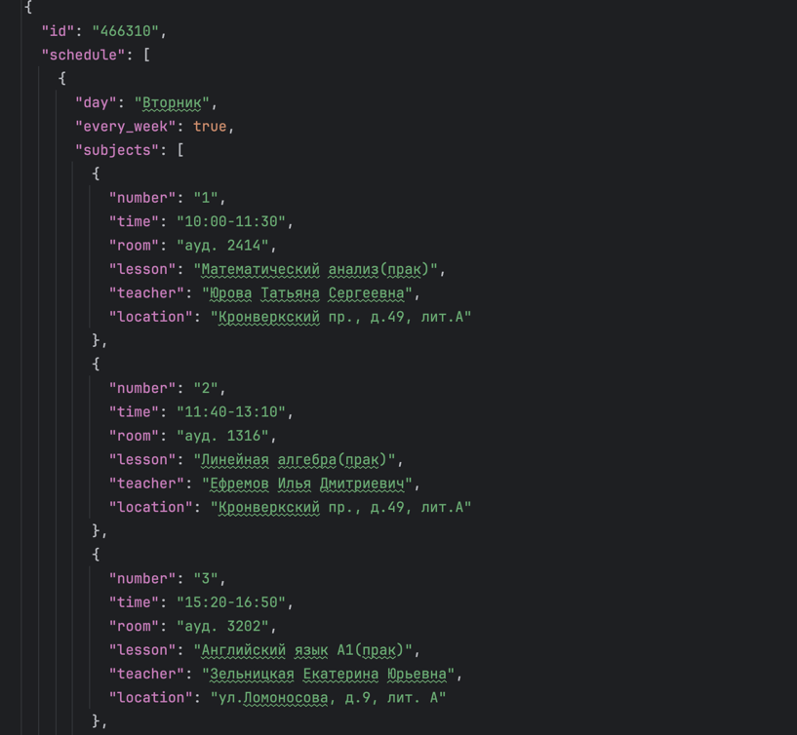
Рисунок 1

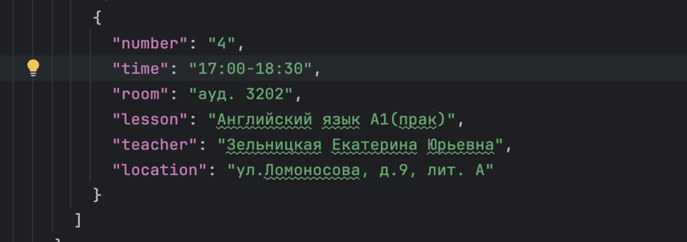
Рисунок 2

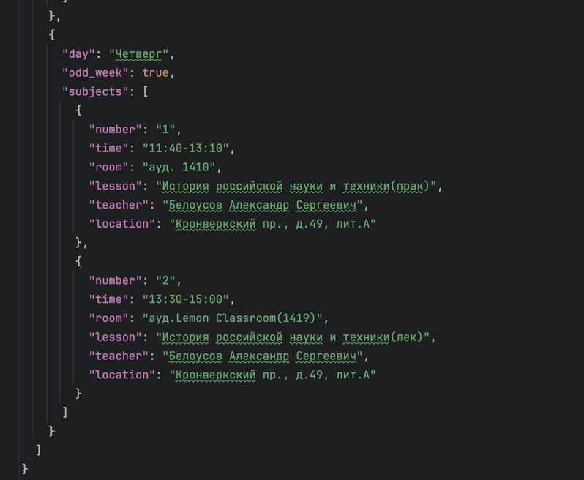
Рисунок 3
Обязательное задание
- Код

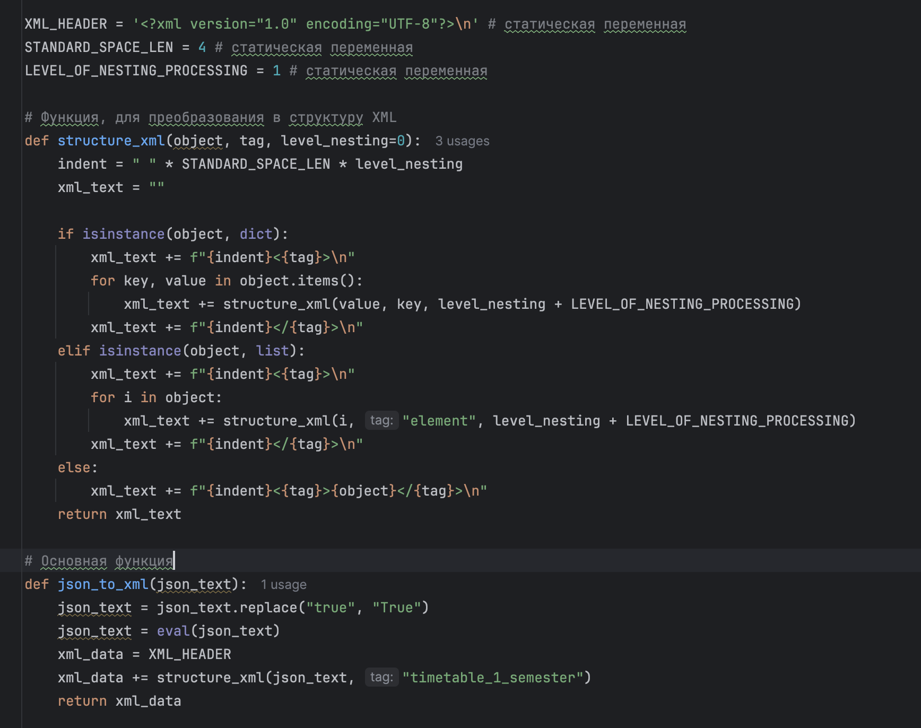
Рисунок 4

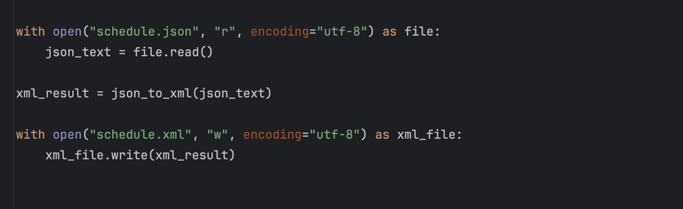
Рисунок 5

- Результат работы программы

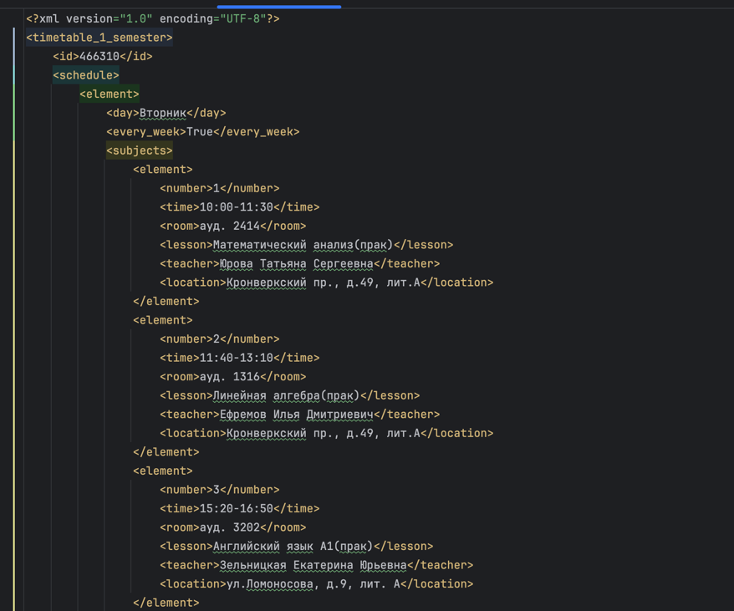
Рисунок 7

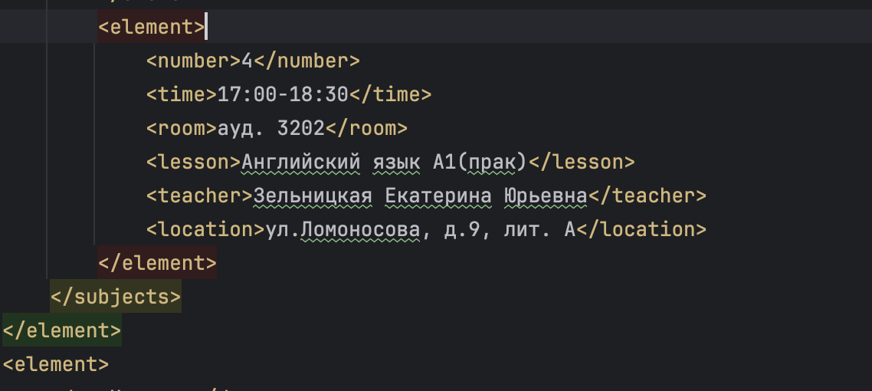
Рисунок 8

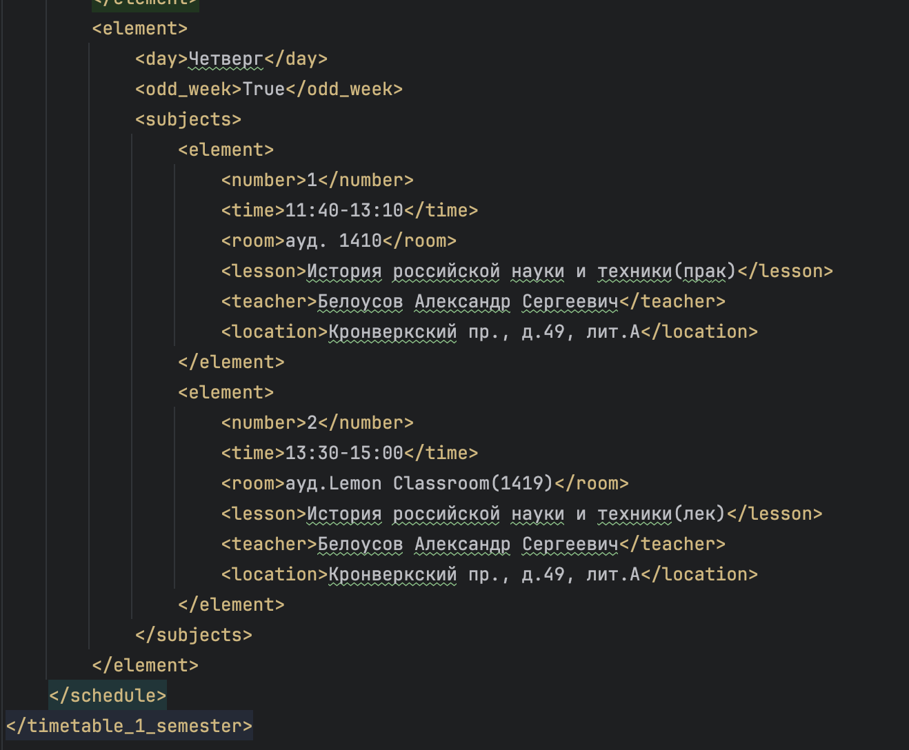
Рисунок 9

Дополнительное задание №1

- Найти готовые библиотеки, осуществляющие аналогичный парсинг и конвертацию файлов.
b) Переписать исходный код, применив найденные библиотеки. Регулярные выражения также нельзя использовать.
c) Сравнить полученные результаты и объяснить их сходство/различие.
Объяснение должно быть отражено в отчёте.

a) Библиотека json2xml
b)
- Код

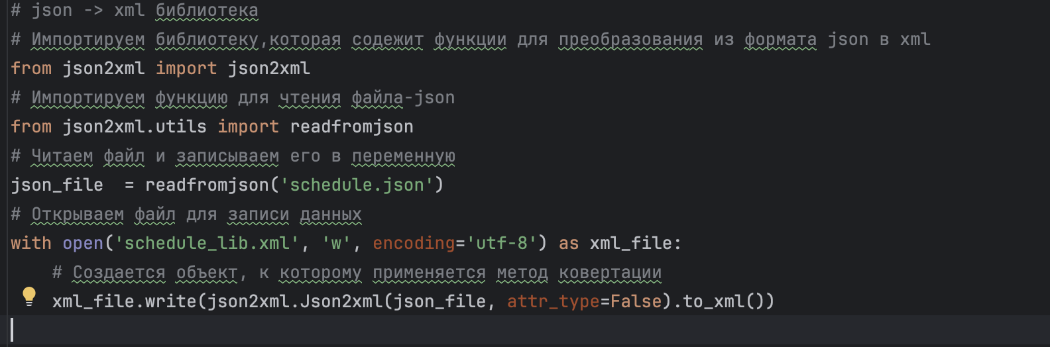
Рисунок 10

- Результат выполнения программы

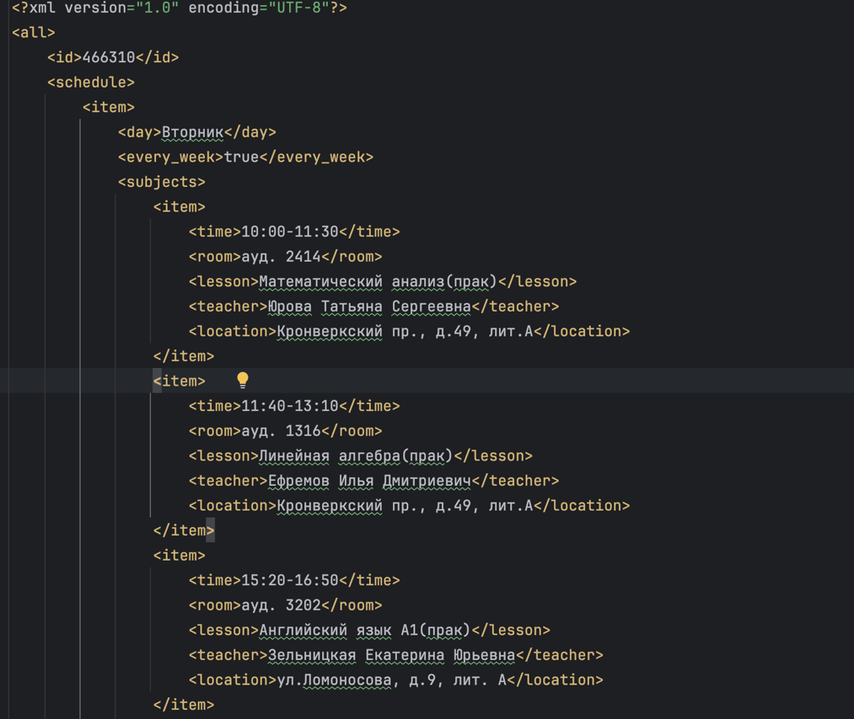
Рисунок 11

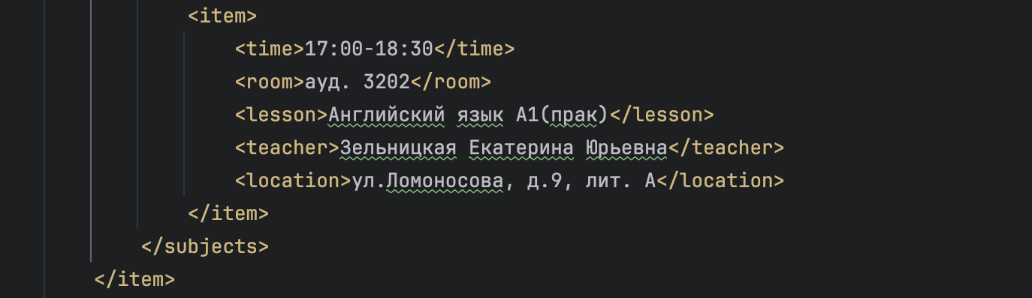
Рисунок 12

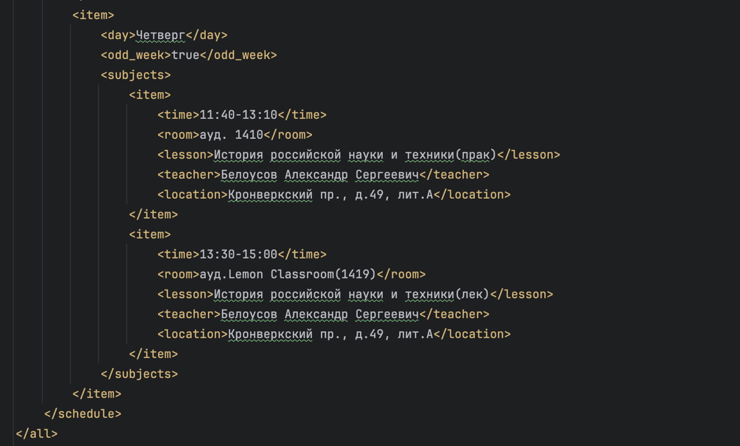
Рисунок 13

с) Результат программы dop_lib и required конвертируют JSON в XML, сохраняя одну и ту же структуру. Единственное различие заключается в том, что в задании required я сама устанавливаю корневые теги, а в задании dop_lib это делает библиотека.

Дополнительное задание №2

a) Переписать исходный код, добавив в него использование регулярных выражений.
b) Сравнить полученные результаты и объяснить их сходство/различие.
Объяснение должно быть отражено в отчёте.

a)
- Код

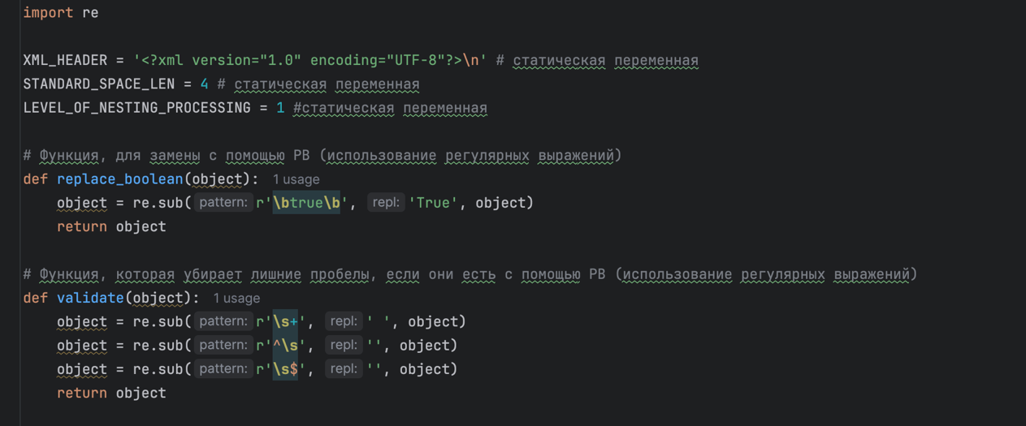
Рисунок 14

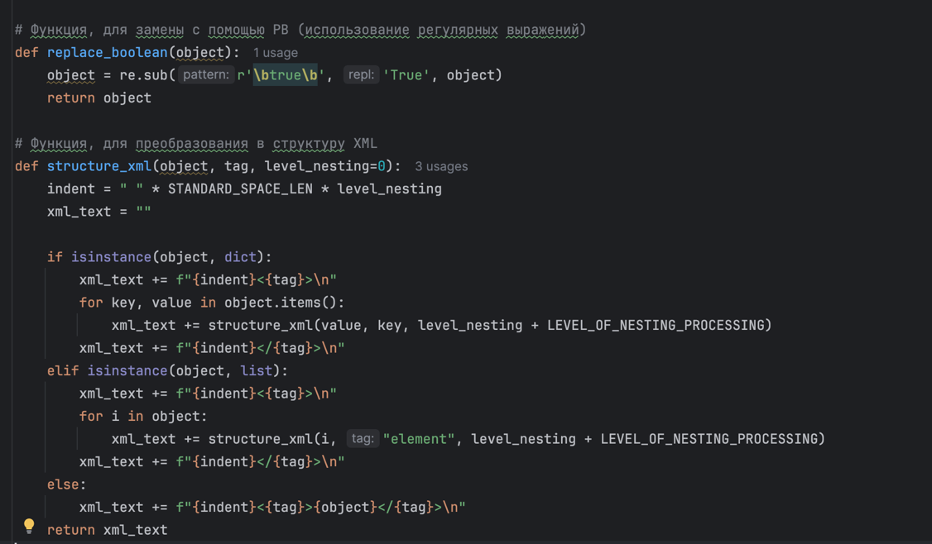
Рисунок 15

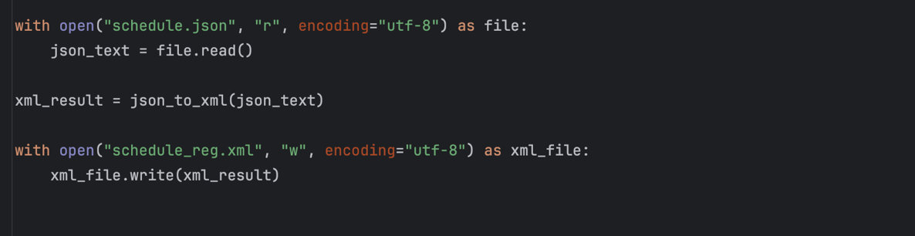Рисунок 16

- Результат выполнения программы

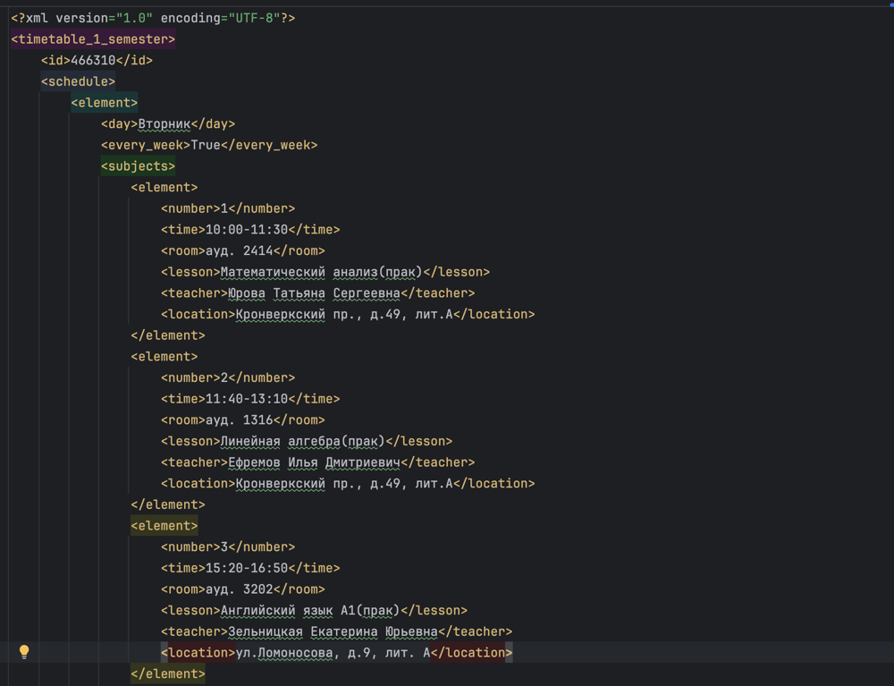
Рисунок 17

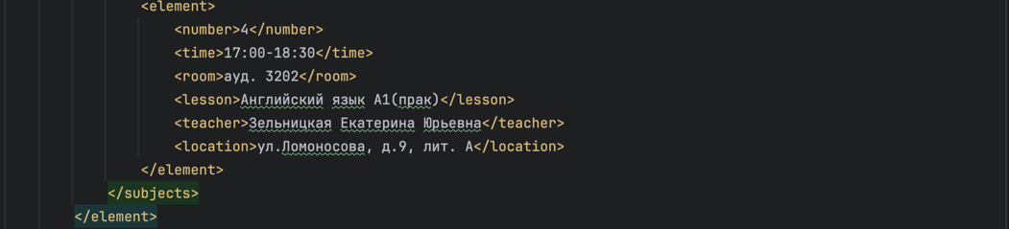
Рисунок 18

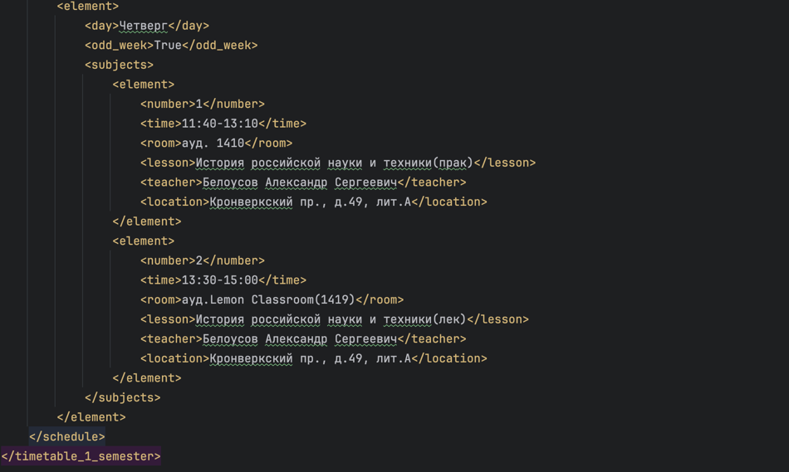
Рисунок 19
- Результаты совпадают, так как в исходный код добавилась только одна функция, которая редактирует текст с помощью регулярного выражения.

Дополнительное задание №3
а) Переписать исходный код таким образом, чтобы для решения задачи использовались формальные грамматики. То есть ваш код должен уметь осуществлять парсинг и конвертацию любых данных, представленных в исходном
формате, в данные, представленные в результирующем. В формате: как с готовыми библиотеками из дополнительного задания №1.
b) Проверку осуществить как минимум для расписания с двумя учебными днями по два занятия в каждом.
с) Сравнить полученные результаты и объяснить их сходство/различие. Объяснение должно быть отражено в отчёте.

а)
- Код
- import re
XML_HEADER = '<?xml version="1.0" encoding="UTF-8"?>\n' # статическая переменная
STANDARD_SPACE_LEN = 4 # cтатическая переменная
LEVEL_OF_NESTING_PROCESSING = 1 #статическая переменная
# Функция, для замены с помощью РВ (использование регулярных выражений)
def replace_boolean(object):
object = re.sub(r'\btrue\b', 'True', object)
object = re.sub(r'\bfalse\b', 'False', object)
object = re.sub(r'\bnull\b', 'None', object)
return object
def structure_xml(object, tag, level_nesting=0):
indent = " " * STANDARD_SPACE_LEN * level_nesting
xml_text = ""
if isinstance(object, dict):
xml_text += f"{indent}<{tag}>\n"
for key, value in object.items():
xml_text += structure_xml(value, key, level_nesting + LEVEL_OF_NESTING_PROCESSING)
xml_text += f"{indent}</{tag}>\n"
elif isinstance(object, list):
for i in object:
xml_text += structure_xml(i, tag, level_nesting)
else:
xml_text += f"{indent}<{tag}>{object}</{tag}>\n"
return xml_text
# Основная функция
def json_to_xml(json_text):
json_text = replace_boolean(json_text) # Использование РВ
json_text = eval(json_text)
xml_data = XML_HEADER
xml_data += structure_xml(json_text, "timetable_1_semester")
return xml_data
# Открытие файла JSON и запись результата в XML
with open("test.json", "r", encoding="utf-8") as file:
json_text = file.read()
xml_result = json_to_xml(json_text)
with open("test.xml", "w", encoding="utf-8") as xml_file:
xml_file.write(xml_result)

- Результат программы
Я проверяла на рандомном файле Json
"glossary": {
"title": "example glossary",
"GlossDiv": {
"title": "S",
"GlossList": {
"GlossEntry": {
"ID": "SGML",
"SortAs": "SGML",
"GlossTerm": "Standard Generalized Markup Language",
"Acronym": "SGML",
"Abbrev": "ISO 8879:1986",
"GlossDef": {
"para": "A meta-markup language, used to create markup languages such as DocBook.",
"GlossSeeAlso": ["GML", "XML"]
},
"GlossSee": "markup"
}
}
}
}

<?xml version="1.0" encoding="UTF-8"?>
<timetable_1_semester>
<glossary>
<title>example glossary</title>
<GlossDiv>
<title>S</title>
<GlossList>
<GlossEntry>
<ID>SGML</ID>
<SortAs>SGML</SortAs>
<GlossTerm>Standard Generalized Markup Language</GlossTerm>
<Acronym>SGML</Acronym>
<Abbrev>ISO 8879:1986</Abbrev>
<GlossDef>
<para>A meta-markup language, used to create markup languages such as DocBook.</para>
<GlossSeeAlso>GML</GlossSeeAlso>
<GlossSeeAlso>XML</GlossSeeAlso>
</GlossDef>
<GlossSee>markup</GlossSee>
</GlossEntry>
</GlossList>
</GlossDiv>
</glossary>
</timetable_1_semester>

Дополнительное задание №4

a) Используя свою исходную программу из обязательного задания и программы из дополнительных заданий, сравнить стократное время выполнения парсинга + конвертации в цикле.
b) Проанализировать полученные результаты и объяснить их сходство/различие.
Объяснение должно быть отражено в отчёте.

- Обязательное задание - 0.00217954199979431
Доп. задание 1 - 0.20281991600131732
Доп. задание 2 - 0.0009183330002997536
Доп. задание 3 - 0.0013238750000255095
- Дополнительное задание 2 работает быстрее чем обязательное задание.
Код задания 2 включает в себя замену значения true с помощью регулярного выражения, а не функции replace. Именно поэтому он работает быстрее.
Дополнительное задание 1 работает дольше двух других заданий. Это связано с тем, что в нем используется библиотека.

Дополнительное задание №5

a) Переписать исходную программу, чтобы она осуществляла парсинг и конвертацию исходного файла в любой другой формат (кроме JSON, YAML, XML, HTML): PROTOBUF, TSV , CSV , WML и т.п.
b) Проанализировать полученные результаты, объяснить особенности использования формата. Объяснение должно быть отражено в отчёте.

- Код

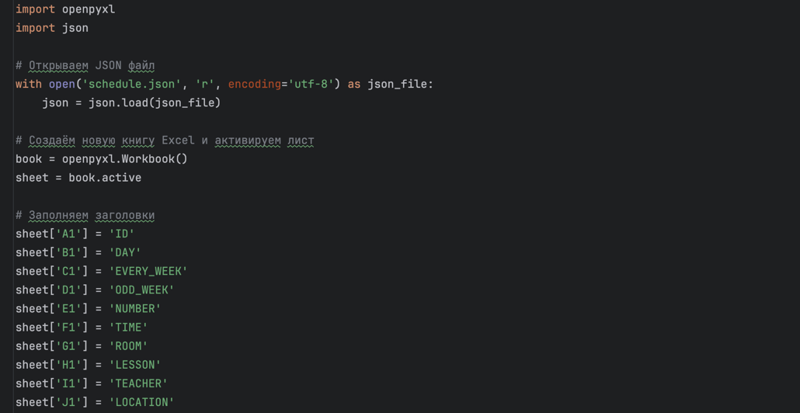
Рисунок 20

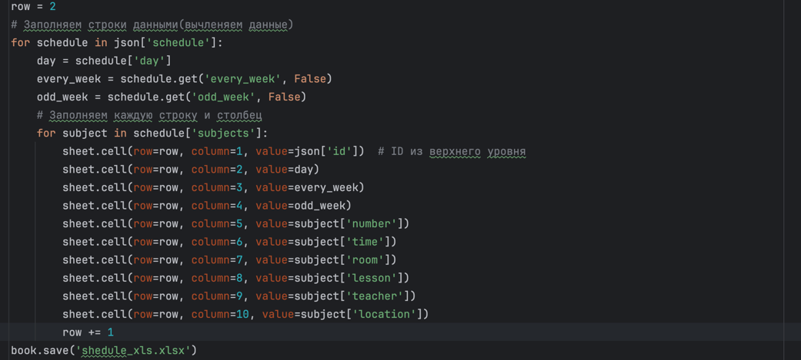
Рисунок 21

- Результат выполнения программы

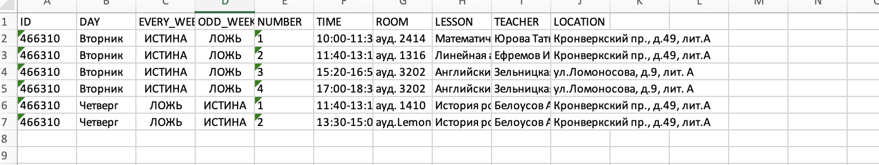Рисунок 22
- Результат ввыдотся в виде таблицы, так как XLSX - это формат документа Microsoft Excel, используемый для хранения таблиц и различных данных

Вывод

Выполнение лабораторной работы по информатике позволило мне более углубленно изучить тему «Исследование протоколов, форматов обмена информацией и языков разметки документов». Данная работа дала мне возможность применить полученные теоретические знания на практике, развить навыки работы с информацией. В процессе выполнения я научилась создавать JSON-файлы и XML-файлы, а также работать с ними. Приобретённый опыт поможет мне при изучении последующих тем по предмету информатика.

Список использованных источников
- Пишем изящный парсер на питоне. [Электронный ресурс] - Режим доступа: https://cloud.mail.ru/public/n7hf/J5gSDus52 (дата обращения 01.11.2024)
- Информатика. Лекция_4 / П.В. Балакшин. [Электронный ресурс] - Режим доступа: https://cloud.mail.ru/public/n7hf/J5gSDus52 (дата обращения 01.11.2024)

